فروشگاه سرای ایرانی
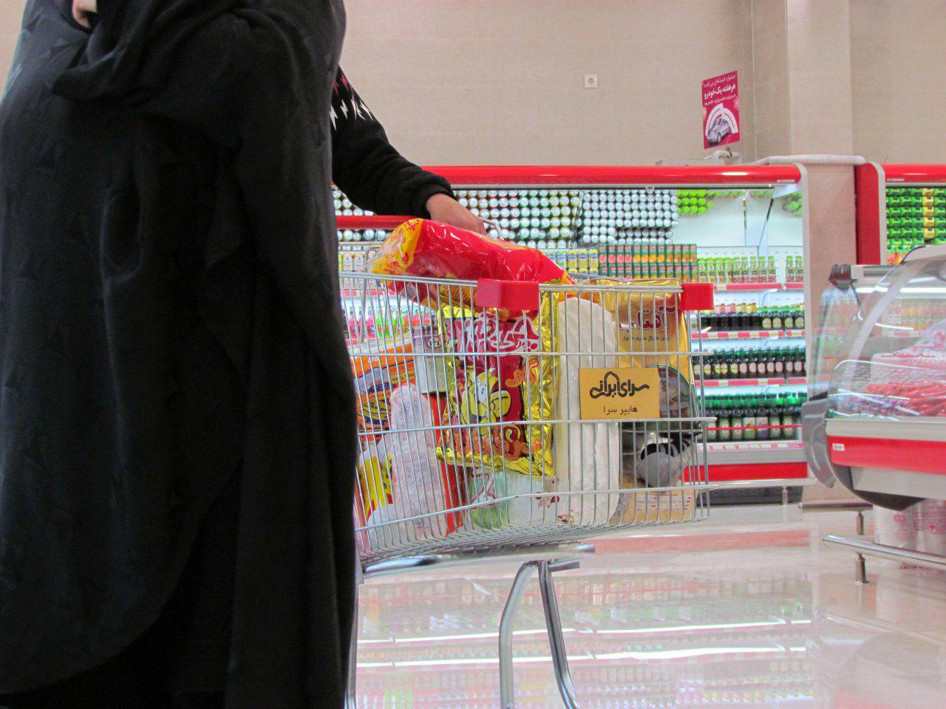
فروشگاه سرای ایرانی واقع در شهرستان قم با متراژ 1200 متر مربع در تاریخ 4/12/1395 با یخچال فروشگاهی و قفسه فروشگاهی این شرکت تجهیز و افتتاح گردید.
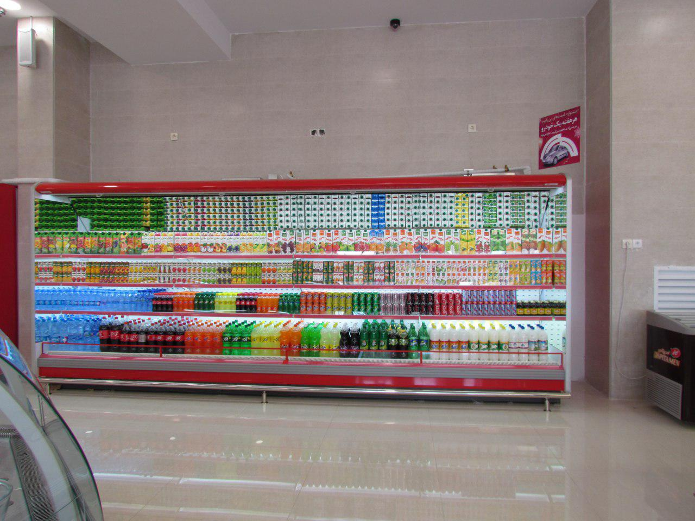
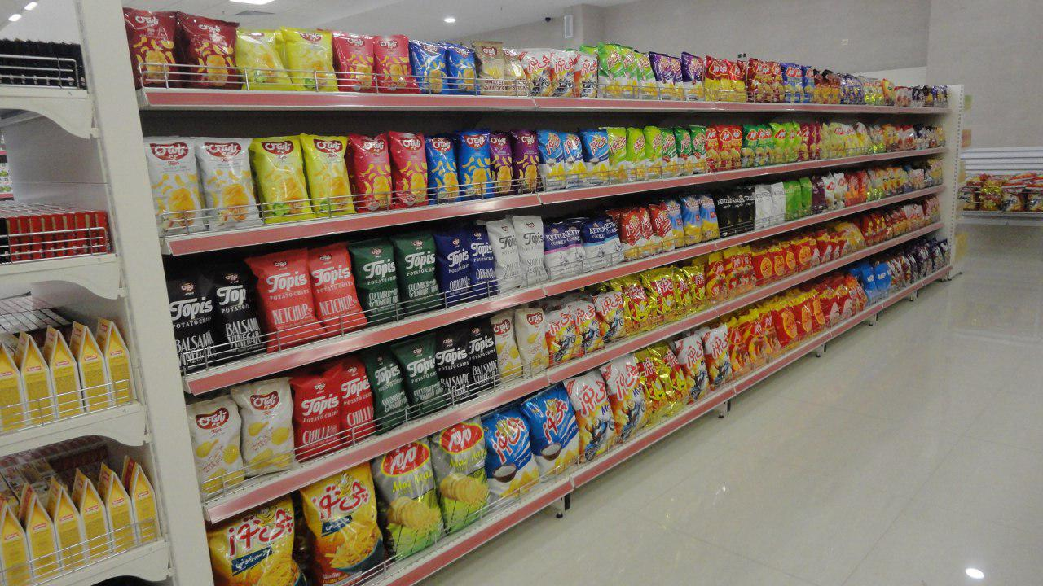
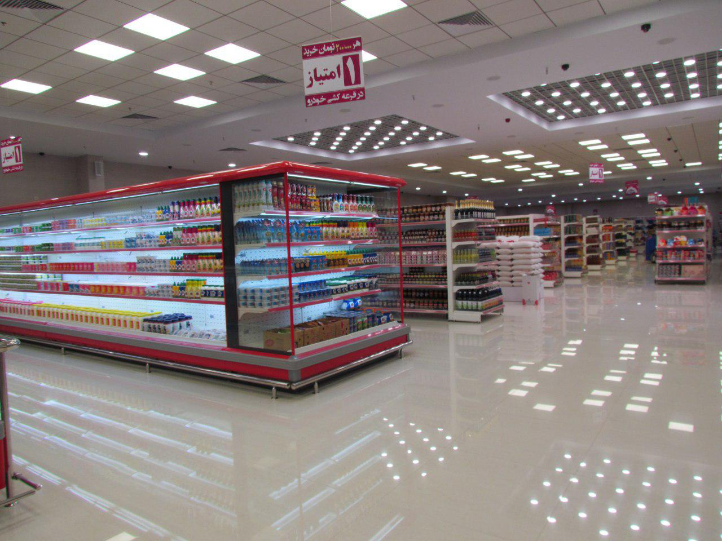
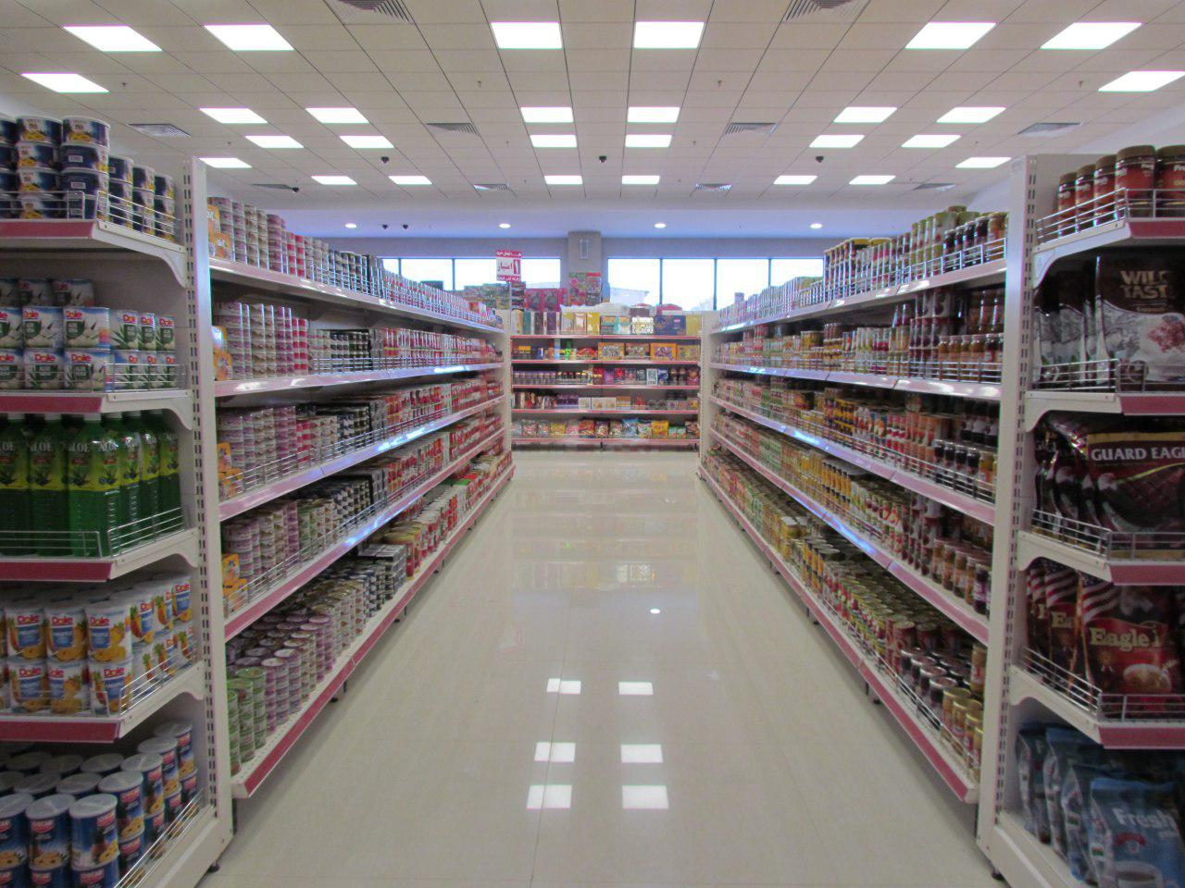

نوع صحیح و زیبای طراحی تجهیزات فروشگاهی باعث استقبال پر شور و گرم مردم گشت.

